院士评选2020年中国十大科技进展新闻
来源： 科学网
由中国科学院、中国工程院主办，中国科学院学部工作局、中国工程院办公厅、中国科学报社承办，腾讯集团发展研究办公室协办的中国科学院院士和中国工程院院士投票评选的2020年中国十大科技进展新闻、世界十大科技进展新闻，2021年1月20日在京揭晓。

2020年中国十大科技进展新闻
1、嫦娥五号探测器完成我国首次地外天体采样返回之旅 科学研究启动
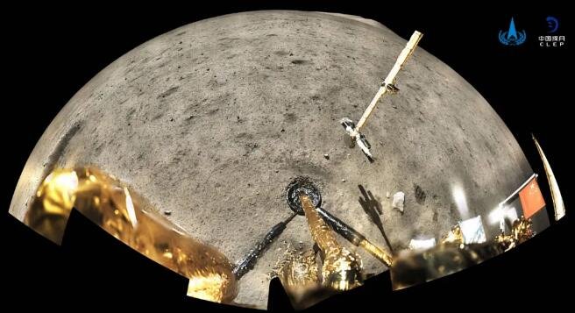
嫦娥五号着陆器和上升器组合体着陆后全景相机环拍成像。国家航天局供图
11月24日4时30分，我国成功发射探月工程嫦娥五号探测器，12月1日晚间成功着陆在预选着陆区。完成月壤取样后，嫦娥五号上升器于12月3日从月面起飞，嫦娥五号返回器于12月17日1时59分在内蒙古四子王旗预定区域成功着陆，标志着我国首次地外天体采样返回任务圆满完成。
随后，重达1731克的嫦娥五号样品移交中国科学院，将在位于国家天文台的“月球样品实验室”中存储、处理和分析，正式开启月球样品与科学数据的应用和研究。
嫦娥五号任务作为我国复杂度最高、技术跨度最大的航天系统工程，对于我国提升航天技术水平、完善探月工程体系、开展月球科学研究、组织后续月球及星际探测任务，具有承前启后、里程碑式的重要意义。
2、北斗三号最后一颗全球组网卫星发射成功 北斗全球系统星座部署完成
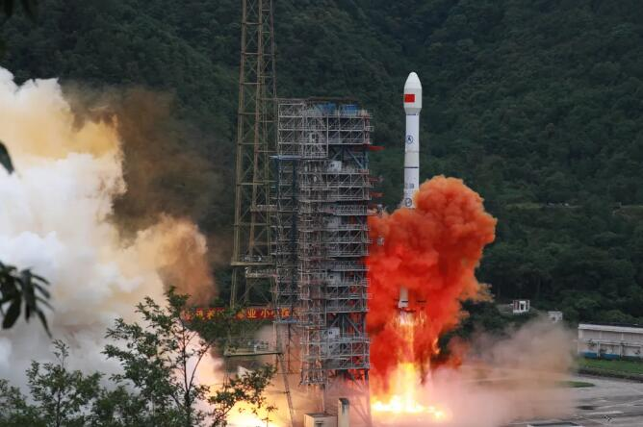
发射现场。胡煦劼摄
6月23日9时43分，我国在西昌卫星发射中心用长征三号乙运载火箭，成功发射北斗系统第五十五颗导航卫星暨北斗三号最后一颗全球组网卫星。
此次发射的北斗导航卫星和配套运载火箭分别由中国航天科技集团有限公司所属的中国空间技术研究院和中国运载火箭技术研究院抓总研制，中国科学院微小卫星创新研究院等多家科研院所全方位参与了研制建设。
这是长征系列运载火箭的第336次飞行。在测控、地面运控、星间链路运管、应用验证等系统的强有力支撑下，此前发射的所有在轨卫星都已入网。至此，北斗三号全球卫星导航系统星座部署比原计划提前半年全面完成。
3、深潜再传捷报 我国无人潜水器和载人潜水器均取得新突破
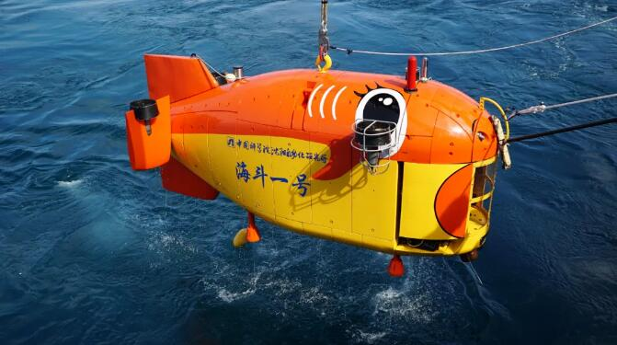
“海斗一号”。中科院沈阳自动化研究所供图
6月8日，由中国科学院沈阳自动化研究所主持研制的“海斗一号”全海深自主遥控潜水器搭乘"探索一号"科考船海试归来。在此航次中，“海斗一号”在马里亚纳海沟实现近海底自主航行探测和坐底作业，最大下潜深度10907米，填补了我国万米级作业型无人潜水器的空白。
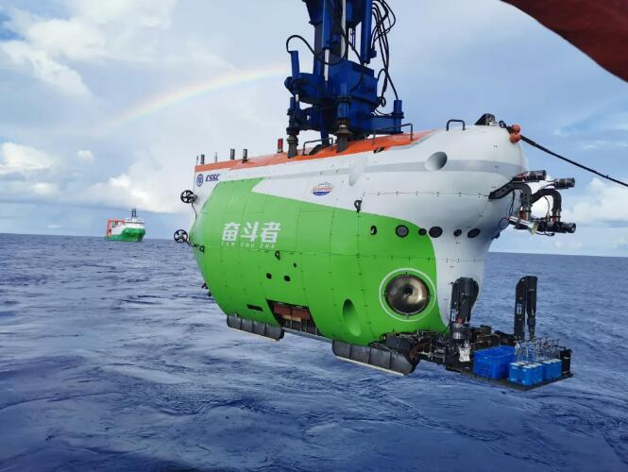
“奋斗者”号。中船702所供图
11月28日，由中国船舶集团有限公司第七〇二研究所牵头总体设计和集成建造、中国科学院深海科学与工程研究所等多家科研机构联合研发的“奋斗者”号全海深载人潜水器随“探索一号”科考船返航。
此次“奋斗者”号在马里亚纳海沟成功坐底，创造了10909米的中国载人深潜新纪录，标志着我国在大深度载人深潜领域达到世界领先水平。此外，还有助于科学家了解深渊海底生物、矿藏、海山火山岩的物质组成和成因，以及深海海沟在调节气候方面的作用。
4、我国率先实现水平井钻采深海可燃冰
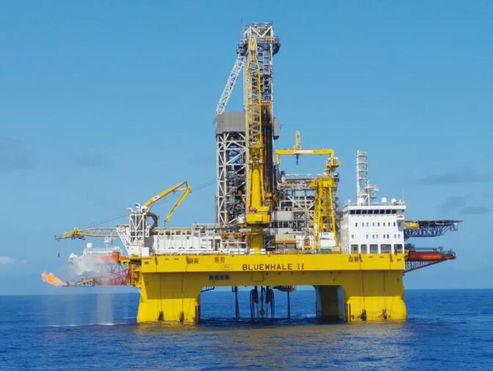
蓝鲸II号平台。中国地质调查局供图
3月26日，自然资源部召开了我国海域天然气水合物第二轮试采成果汇报视频会，会议透露，此轮试采日前取得成功，并超额完成目标任务。天然气水合物通常称为可燃冰。在水深1225米的南海神狐海域的试采创造了“产气总量86.14万立方米、日均产气量2.87万立方米”两项新世界纪录。
此次试采中，研究人员还自主研发了一套实现天然气水合物勘查开采产业化的关键技术装备体系，创建了独具特色的环境保护和监测体系，自主创新形成了环境风险防控技术体系。
此次试采攻克了深海浅软地层水平井钻采核心技术，实现了从探索性试采向试验性试采的重大跨越，在产业化进程中取得标志性成果。我国也成为全球首个采用水平井钻采技术试采海域天然气水合物的国家。
5、科学家找到小麦“癌症”克星
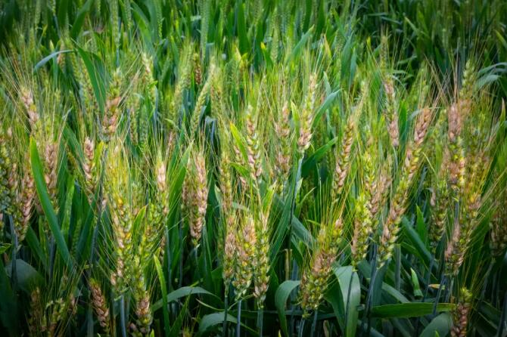
受赤霉病侵染的小麦。山东农业大学孔令让团队供图
小麦赤霉病，是世界范围内极具毁灭性且防治困难的真菌病害，有小麦“癌症”之称。山东农业大学农学院教授、山东省现代农业产业技术体系小麦创新团队首席专家孔令让及其团队从小麦近缘植物长穗偃麦草中首次克隆出抗赤霉病主效基因Fhb7，且成功将其转移至小麦品种中，首次明确并验证了其在小麦抗病育种中不仅具有稳定的赤霉病抗性，而且具有广谱的解毒功能。相关研究成果4月10日在线发表于《科学》。
目前，已有30多家单位利用抗赤霉病的种质材料进行小麦抗赤霉病遗传改良，并在山东、河南、江苏、安徽等地进行广泛试验，结果表现良好。上述成果为解锁赤霉病这一世界性难题找到了“金钥匙”。
6、科学家达到“量子计算优越性”里程碑
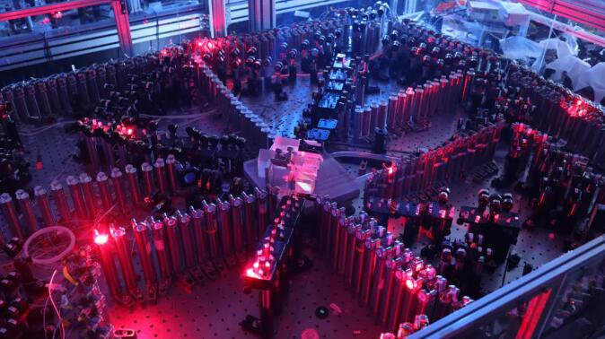
光量子干涉实物图：左下方为输入光学部分，右下方为锁相光路，上方共输出100个光学模式，分别通过低损耗单模光纤与100超导单光子探测器连接。中国科学技术大学潘建伟、陆朝阳团队供图
中国科学技术大学潘建伟、陆朝阳等与中科院上海微系统与信息技术研究所、国家并行计算机工程技术研究中心的研究人员合作，构建了76个光子的量子计算原型机“九章”，实现了具有实用前景的“高斯玻色取样”任务的快速求解，使得我国成功达到量子计算研究的首个里程碑——量子计算优越性，为实现可解决具有重大实用价值问题的规模化量子模拟机奠定技术基础。相关成果12月4日在线发表于《科学》。
7、科学家重现地球3亿多年生物多样性变化历史
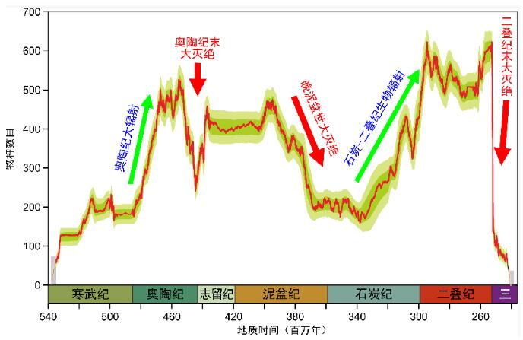
古生代海洋生物多样性曲线与重要演化事件。南京大学供图
生命起源与演化是世界十大科学之谜之一。地球上曾经生活过的生物99%以上已经灭绝，通过化石记录重建地球生物多样性变化历史是认识当今人类居住地球生物多样性现状与发展趋势的重要途径。
南京大学樊隽轩教授、沈树忠院士等自建大型数据库，自主研发人工智能算法，利用“天河二号”超算取得突破，获得了全球第一条高精度的古生代3亿多年的海洋生物多样性变化曲线，其分辨率较国际同类研究提高400倍。
新曲线精确刻画出地质历史中多次重大生物灭绝和辐射事件及其与环境变化的关系。成果于1月17日以研究长文形式发表于《科学》。
8、我国最高参数“人造太阳”建成
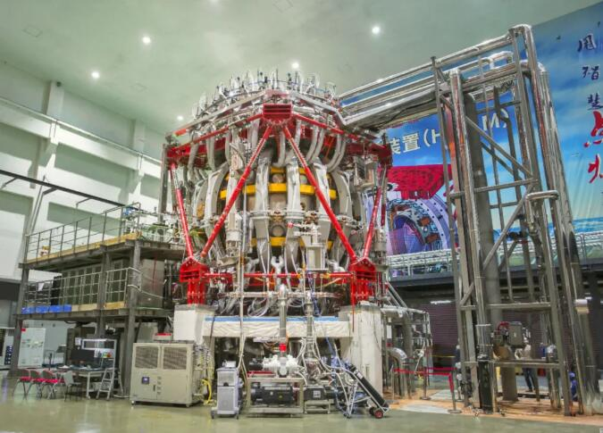
中国环流器二号M装置。中核集团核工业西南物理研究院供图
我国新一代可控核聚变研究装置“中国环流器二号M”（HL-2M）12月4日在成都正式建成放电，标志我国正式跨入全球可控核聚变研究前列，HL-2M将进一步加快人类探索未来能源的步伐。
该项目由中核集团核工业西南物理研究院自主设计建造。据悉，该装置是我国目前规模最大、参数最高的先进托卡马克装置，是我国新一代先进磁约束核聚变实验研究装置，采用更先进的结构与控制方式，等离子体体积达到国内现有装置2倍以上，等离子体电流能力提高到2.5兆安培以上，等离子体离子温度可达到1.5亿摄氏度，能实现高密度、高比压、高自举电流运行，是实现我国核聚变能开发事业跨越式发展的重要依托装置，也是我国消化吸收ITER技术不可或缺的重要平台。
9、科学家攻克20余年悬而未决的几何难题
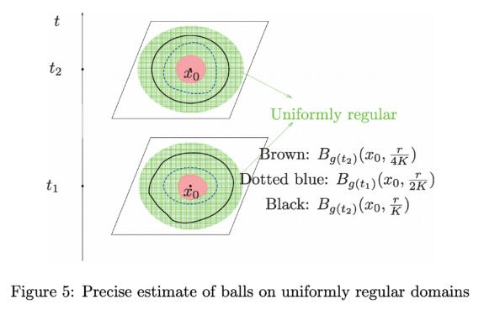
阐释图片。中国科学技术大学供图
中国科学技术大学教授陈秀雄、王兵发表的关于高维凯勒里奇流收敛性的论文，率先攻克了哈密尔顿—田猜想和偏零阶估计猜想——这些均为几何分析领域20余年来悬而未决的核心猜想。
相关成果于11月初发表在《微分几何学杂志》上。据了解，论文篇幅超过120页，从投稿到正式发表耗时6年。该论文引进了众多新思想和新方法，对几何分析，尤其是里奇流的研究产生了深远的影响。
据悉，该文是几何分析领域内的重大进展，或将推进诸多相关工作。
10、机器学习模拟上亿原子：中美团队获2020高性能计算应用领域最高奖项戈登贝尔奖
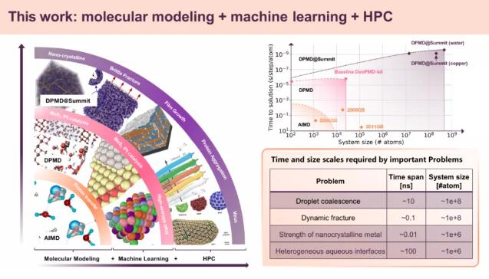
机器学习+物理模拟+高性能计算=新的科学范式。贾伟乐供图
11月19日下午，由中国科学院计算技术研究所贾伟乐副研究员、中国科学院院士鄂维南、北京大数据研究院张林峰研究员及其合作者共同完成的应用成果获得国际高性能计算应用领域最高奖——戈登贝尔奖。
该项工作在国际上首次采用智能超算与物理模型的结合，引领了科学计算从传统的计算模式朝着智能超算的方向前进。
据悉，第一性原理分子动力学以其高精度和算法复杂著称，长期以来，其计算的空间尺度和时间尺度受算法和算力限制，即使利用世界上最快的超级计算机，也只能计算数千原子体系规模。
该成果通过高性能计算和机器学习将分子动力学极限提升了数个量级，达到了上亿原子的体系规模，同时仍保证了「从头算（ab initio）」的高精度，且模拟时间尺度较传统方法至少提高1000倍。
据了解，基于深度学习的分子动力学模拟通过高性能计算和机器学习的有机结合，将精确的物理建模带入了更大尺度的材料模拟中，有望在将来为力学、化学、材料、生物乃至工程领域解决实际问题发挥更大作用。

